**○これまでの安全対策事例（ハード対策）**

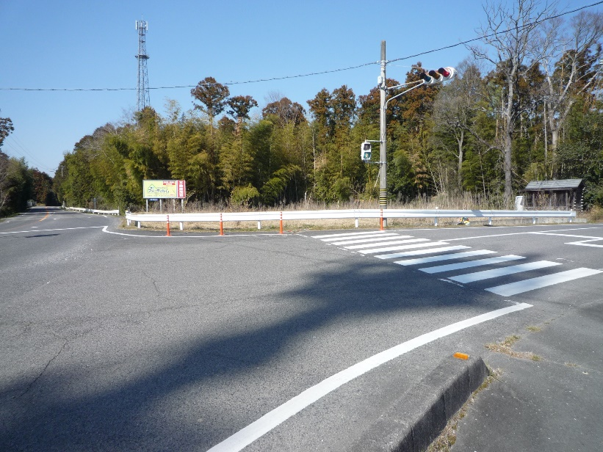

歩行者用信号機

ポストコーン

・歩行者用信号機の設置

・ポストコーンの設置

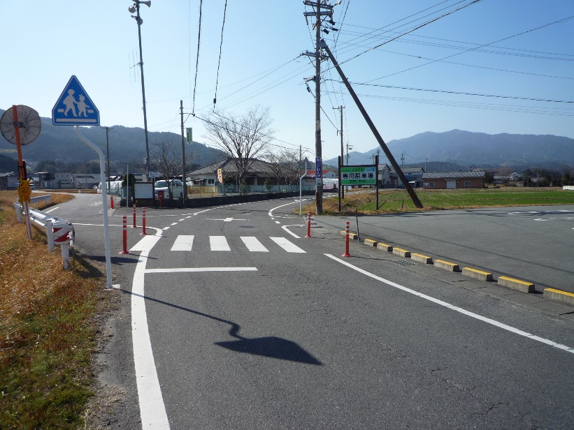

横断歩道

外側線

ポストコーン

・横断歩道の移設

・外側線を塗り直し、通行帯の確保

・ポストコーンの設置

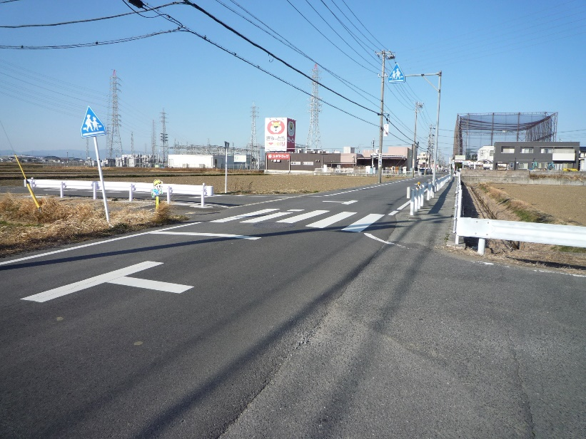

ガードレール

・ガードレールの設置

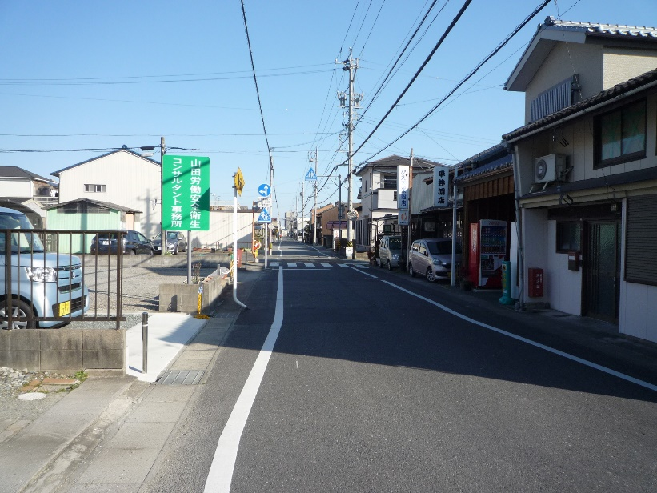

外側線

ポストコーン

・外側線を塗り直し、通行帯の確保

・ポストコーンの設置

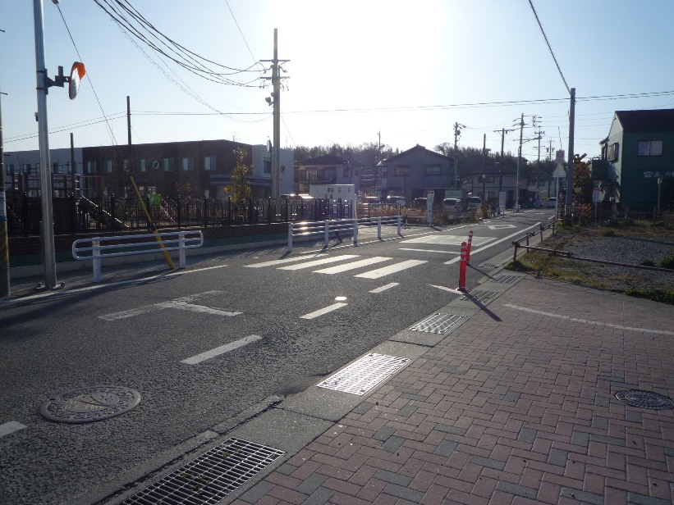

横断歩道

・横断歩道の設置

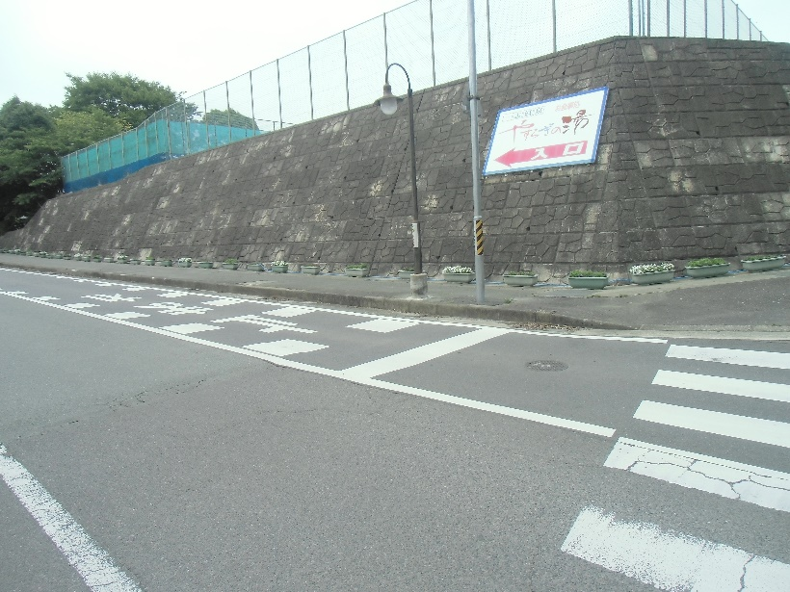

減速帯

・減速帯の標示

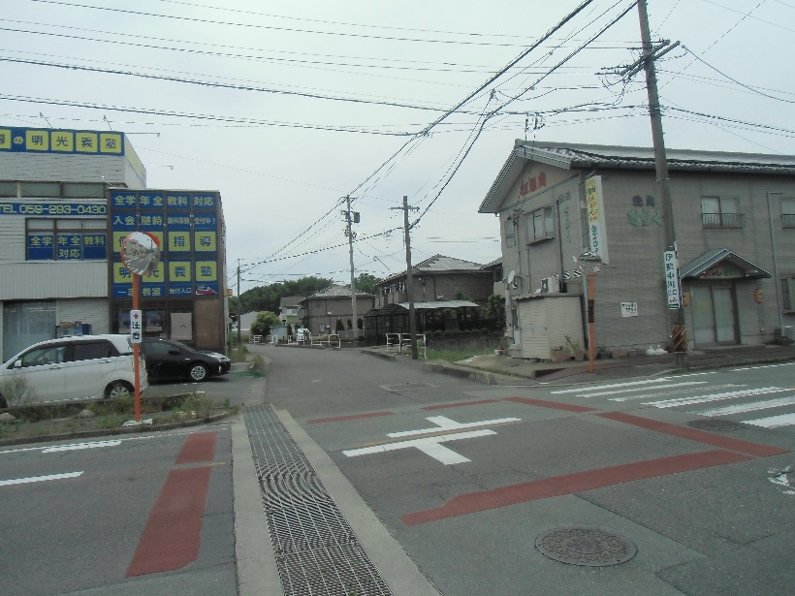

カーブミラー

・カーブミラーの設置

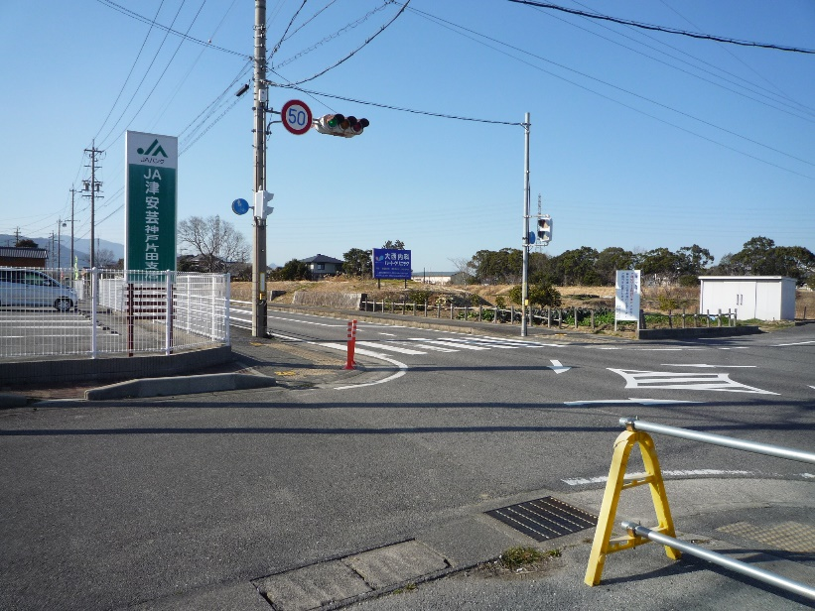

ポストコーン

・ポストコーンの設置